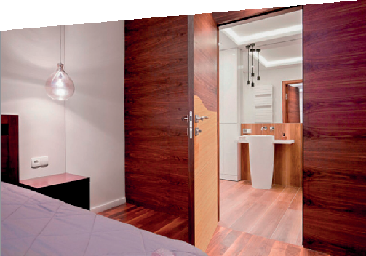







PROTECTION DES PORTES

½ PORTE DÉCORATIVE
MONOCOULEUR ou BICOLORE

FDES
Vérifiée
PLUS D'INFOS SUR
spm-international.com

MONOCOULEUR
DESCRIPTIF TYPE
- Description : fourniture et pose de protection ½ porte décorative monocouleur (de type masques : Fer, Vague, Montagne, Cubique de SPM) ou ½ porte décorative bicolore (de type masques : Strate, Cubique, Virgule, Escalier, Arc-en-ciel de SPM) en PVC rigide antibactérien classé M1 (Bs2d0), certifiée apte au contact alimentaire, colorée dans la masse et collée sur toute la surface avec une colle Ad Hoc. Sa surface est légèrement texturée et matifiée (de type «Hydr’X» de SPM) et son épaisseur de 2 mm. Sa largeur est de 930 mm ou 1230 mm, la hauteur de 1200 mm.
- Environnement : l'empreinte carbone du produit doit être inférieure à 7.5 Kg Eq. CO₂ /m2 (soit < 0,75 E+01) pour 25 ans d'usage et doit être validée par une FDES. Plus de 20 % du produit doit être issu de matière recyclée. 100 % du produit doit être recyclable. Sa formulation doit être exempte de métaux lourds (valeurs négligeables inférieures à 50 ppm), ainsi que de CMR1 et CMR2. Le produit doit répondre à 7 cibles de la démarche HQE. Le niveau d'émission de substances volatiles dans l'air intérieur doit être inférieur à 15 μg/m3 (selon la norme ISO 16000-6) et de niveau A+.
L’entreprise mettra en place avec son fournisseur une procédure de récupération des chutes propres de panneaux de protection murale.
Le fournisseur garantira le recyclage des chutes de panneaux propres récupérées (conformément à son cahier des charges) et produira un document qui certifiera :
- la mise en place d’une boucle fermée en traçant les matériaux de la récupération jusqu’à leur réintroduction dans un nouveau produit.
- le poids de CO² économisé.
- Coloris : au choix du maître d’œuvre dans la gamme du fabricant.
- Mode de pose : par encollage suivant prescription du fabricant (support, colle et contexte d'application permettant le niveau Bs2d0

Fer Vague

Montagne Cubique

BICOULEUR

Strat Cubique
3000

Virgule

Escalier

Arc-en-ciel
y
d
r
'
X
“
F
i
n
i
"

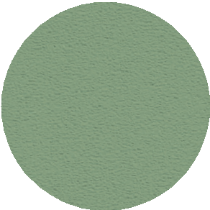

7,47 kg Eq. CO²/m²
Empreinte carbone
CONTENU RECYCLÉ À
24%
PVC antibactérien teinté dans la masse épaisseur 2 mm
ÉCHELLE
H

1:31
1300

